Term of Reference
Program Penelitian, Pengabdian kepada Masyarakat, dan Inovasi (P3MI) Kelompok Keahlian ITB
- Latar Belakang
Dalam upaya membangun landasan pengembangan arah penelitian, pengabdian kepada masyarakat, dan inovasi yang mendukung ITB sebagai entrepreneurial university, perlu adanya program yang secara khusus dirancang untuk memperkuat dan meningkatkan kinerja penelitian, pengabdian kepada masyarakat dan inovasi di lingkungan Kelompok Keahlian (KK) sebagai ujung tombak peningkatan produktivitas dan kualitas penelitian, pengabdian kepada masyarakat dan inovasi ITB.

Dari data yang dihimpun sampai menjelang akhir tahun 2019, peningkatan publikasi ITB yang terindeks di Scopus relatif lambat apabila dibandingkan dengan universitas lain di Asia seperti UTM dan NTU (lihat grafik di bawah), sehingga peningkatan dana penelitian memiliki urgensi yang cukup tinggi untuk mempercepat peningkatan publikasi ITB di jurnal internasional. Faktor yang ditengarai mempengaruhi lambatnya peningkatan publikasi ITB tersebut adalah belum cukupnya jumlah SDM (mahasiswa pascasarjana dan peneliti non dosen ) serta peralatan modern pendukung kegiatan penelitian, pengabdian kepada masyarakat dan inovasi yang belum memadai.

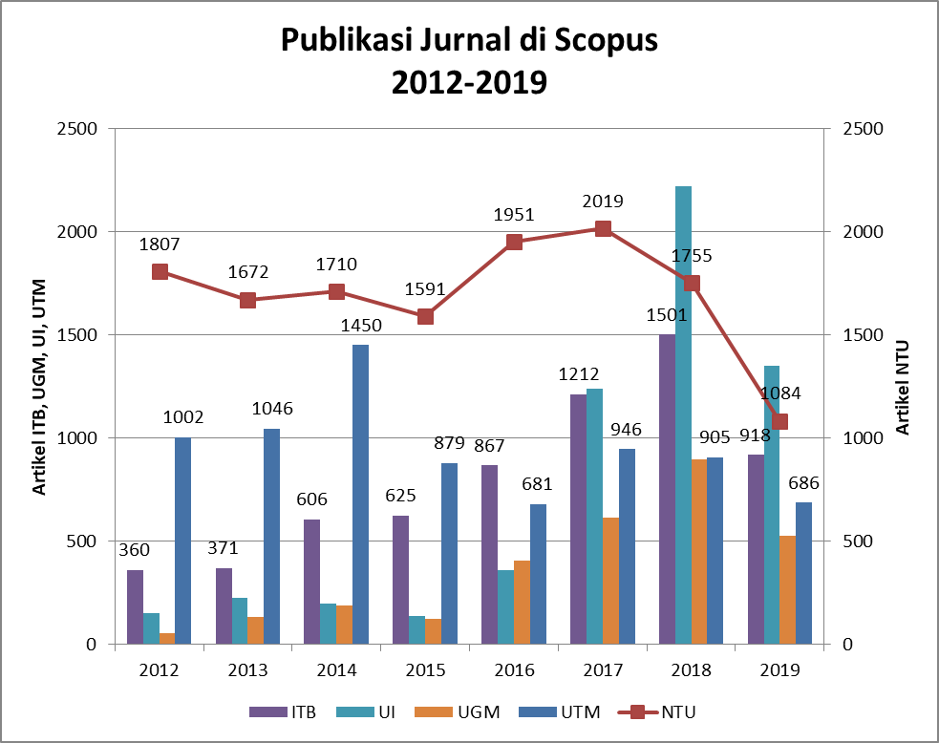 | 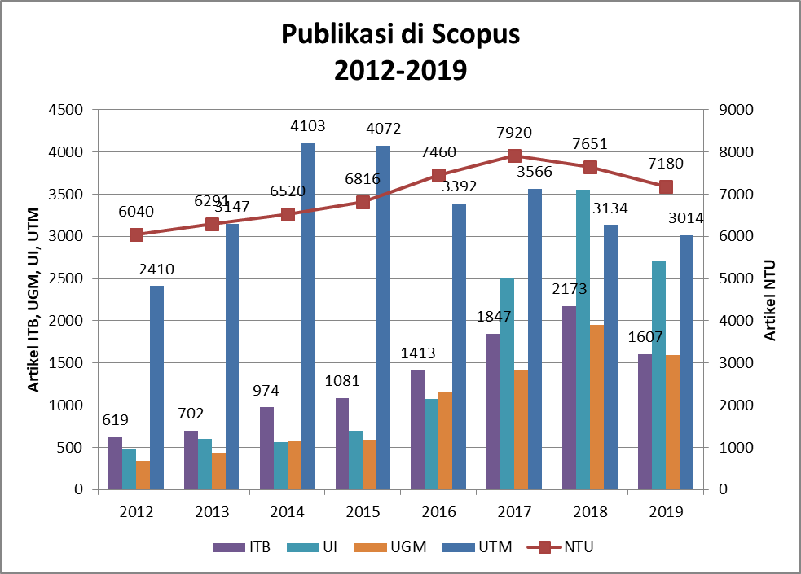

*Data Scopus per 2019
- Rasional
Program Penelitian, Pengabdian kepada Masyarakat dan Inovasi ITB (P3MI-ITB) yang telah dilaksanakan sejak tahun 2017 dinilai telah memberikan dampak yang positif pada penguatan kelembagaan Kelompok Keahlian yang ditunjukkan dengan peningkatan jumlah publikasi di Q1 dan Q2. Meskipun demikian masih ada beberapa hal yang perlu ditingkatkan diantaranya adalah komposisi publikasi masih didominasi oleh publikasi di Q3, kegiatan pengabdian kepada masyarakat yang belum memiliki impact yang signifikan bagi masyarakat serta jumlah inovasi yang relatif masih kecil.

Oleh karena itu, pada program P3MI 2020 dilakukan beberapa modifikasi mekanisme pengelolaan dengan tetap memberikan kewenangan kepada Kelompok Keahlian untuk menentukan fokus penelitian/pengabdian/ inovasi, tim pelaksana, dan target luaran dalam koordinasi Dekan Fakultas/Sekolah.

Anggaran yang disediakan tahun ini adalah Rp. 1 milyar/ Kelompok Keahlian yang dikelola oleh Dekan Fakultas/Sekolah. Anggaran tersebut digunakan untuk kegiatan P3MI, peningkatan kapasitas fasilitas modern pendukung kegiatan P3MI (peralatan dan perangkat lunak) serta untuk insentif inovasi pembelajaran. Jumlah dana yang dapat diajukan oleh masing-masing KK dikoordinasikan oleh Dekan Fakultas/Sekolah dengan mempertimbangkan capaian kegiatan P3MI 2017-2019. Indikator Kinerja (KPI) ditetapkan seperti dicantumkan pada Bagian IV.
- Tujuan Kegiatan
- Mengoptimalkan penguatan dan peningkatan kinerja penelitian, pengabdian kepada masyarakat dan inovasi sebagai ujung tombak peningkatan produktifitas dan kualitas penelitian, pengabdian kepada masyarakat dan inovasi ITB.
- Meningkatkan atmosfir yang lebih baik serta budaya penelitian, pengabdian kepada masyarakat dan inovasi yang kokoh di tingkat KK dalam mewujudkan ITB entrepreneurial university terpandang di Asia tanpa melupakan dampak yang signifikan pada penyelesaian masalah nyata di masyarakat.
- Key Performance Indicator (KPI)
Untuk memperkuat dan meningkatkan kinerja penelitian, pengabdian kepada masyarakat dan inovasi di ITB, telah ditetapkan Key Performance Indikator (KPI) yang dituangkan dalam Renstra ITB Tahun 2016-2020. Beberapa indikator capaian yang perlu dicapai melalui peningkatan dana kegiatan penelitian, pengabdian kepada masyarakat dan inovasi adalah sebagai berikut:
- KPI Penelitian
NO. | PROGRAM STRATEGIS | INDIKATOR |  | TARGET KINERJA ITB
 |  |  |  | 2019 | 2020
1. | Peningkatan publikasi ilmiah pada jurnal dan forum ilmiah yang bereputasi | a. | Jumlah publikasi pada jurnal internasional (terindeks Scopus, WoS, atau pengindeks bereputasi lainnya) | 540 | 570
 |  | b. | Jumlah publikasi pada jurnal nasional terakreditasi | 45 | 50
 |  | c. | Jumlah publikasi pada prosiding seminar internasional | 670 | 720
 |  | d. | Jumlah publikasi pada prosiding seminar nasional | 250 | 300
 |  | e. | Jumlah sitasi | 34.000 | 37.000
 |  | f. | Jumlah buku monograf riset/book chapter | 9 | 10
2. | Program Peningkatan Produk Penelitian | a. | Jumlah prototype bidang keunggulan ITB (TRL 4-5) | 17 | 20
 |  | b. | Jumlah prototype dan karya seni/desain | 220 | 240
- KPI Pengabdian kepada Masyarakat

NO | PROGRAM STRATEGIS | INDIKATOR | TARGET KINERJA ITB
 |  |  | 2019 | 2020
1 | Program Pelaksanaan Pengabdian Masyarakat Mahasiswa sebagai Kewajiban Akademik | a. Jumlah dana internal untuk kegiatan pengabdian masyarakat (dalam milyar Rp.) | 5 | 5,5
 |  | b. Jumlah mahasiswa yang mengikuti KKN Tematik | 200 | 210
 |  | c. Jumlah asal fakultas mahasiswa yang mengikuti KKN Tematik | 12 | 12
 |  | d. Jumlah dosen yang terlibat dalam kegiatan pengabdian masyarakat | 320 | 340
2 | Program Kemitraan Strategis untuk Penyelesaian Masalah Bangsa | a. Jumlah kerjasama nasional kegiatan pengabdian masyarakat | 80 | 90
 |  | b. Jumlah dana kegiatan pengabdian masyarakat dari kerjasama nasional | 35 M | 40 M
 |  | c. Jumlah kerjasama internasional kegiatan pengabdian masyarakat | 9 | 11
 |  | d. Jumlah dana kegiatan pengabdian masyarakat dari kerjasama internasional | 10 M | 12,5 M
3 | Program Pengembangan dan Penerapan Teknologi Tepat Guna untuk Masyarakat | a. Kumulatif teknologi tepat guna, seni dan desain yang dimanfaatkan masyarakat | 9 | 10
 |  | b. Kumulatif masyarakat/wilayah binaan | 18 | 20
- KPI Inovasi dan Kewirausahaan

No | PROGRAM STRATEGIS | INDIKATOR | TARGET KINERJA
 |  |  | 2019 | 2020
1 | Program Bantuan untuk Inovasi,  Paten, dan HaKi | Jumlah produk inovasi dengan TRL > 5 | 60 | 75
 |  | Jumlah paten terdaftar | 30 | 35
 |  | Jumlah paten terkomersialisasi | 4 | 5
 |  | Jumlah copyright | 25 | 30
 |  | Jumlah disain industri | 5 | 6
 |  | Jumlah integrated circuit | 5 | 6
 |  | Jumlah perlindungan varietas | 1 | 1
2 | Program Pengembangan Inkubator | Jumlah inkubator | 2 | 3
 |  | Jumlah tenant dalam inkubator | 25 | 30

- Mekanisme dan Rancangan Kegiatan
- Sesuai Surat Edaran WRURK Nomor 1505/I1.B02/KU/2019 perihal Program Penelitian, Pengabdian kepada Masyarakat dan Inovasi Tahun 2020, maka untuk P3MI 2020 ditentukan komposisi alokasi sebagai berikut:
- Minimum 25% untuk kegiatan pengadaan peralatan modern (termasuk perangkat lunak) untuk pendidikan, penelitian, pengabdian kepada masyarakat dan inovasi.
- 10% untuk kegiatan insentif inovasi pembelajaran
- Administrasi Kegiatan maksimum 5% (dikelola fakultas/sekolah)
- Minimum 50% untuk kegiatan Penelitian, Pengabdian kepada Masyarakat dan Inovasi sesuai Klaster yang dipilih oleh masing-masing KK.
- Besaran alokasi anggaran Program P3MI 2020 untuk setiap Kelompok Keahlian diserahkan kepada kewenangan Dekan Fakultas/Sekolah masing-masing.
- Dekan Fakultas/Sekolah mengevaluasi capaian kinerja Program P3MI tahun sebelumnya di masing-masing KK sebagai bahan pertimbangan penetapan alokasi anggaran KK untuk Program P3MI 2020.
- Alokasi anggaran pengadaan peralatan modern (termasuk perangkat lunak) untuk pendidikan, penelitian, pengabdian kepada masyarakat dan inovasi serta insentif inovasi pembelajaran diserahkan sepenuhnya pada kewenangan Dekan Fakultas/Sekolah dengan tetap mengacu kepada Surat Edaran WRURK Nomor 1505/I1.B02/KU/2019.
- Alokasi kegiatan Penelitian, Pengabdian kepada Masyarakat dan Inovasi harus melalui persetujuan WRRIM dan diajukan dalam bentuk proposal oleh Dekan Fakultas/Sekolah (diunggah melalui website http://research.itb.ac.id) untuk dinilai kelayakan dan kesesuaiannya dengan justifikasi dana dan KPI yang terkait dengan riset, pengabdian kepada masyarakat dan inovasi;
- ITB mewajibkan setiap Kelompok Keahlian mengalokasikan dana kegiatan P3MI untuk membiayai secara penuh minimal 1 orang mahasiswa Program Doktor, BPP dialokasikan dari alokasi insentif inovasi pembelajaran.
- Setiap Fakultas/Sekolah diwajibkan untuk membiayai minimum 3 orang visiting professor sebagai bagian dari kegiatan P3MI.
- Setiap KK harus menjamin bahwa luaran kegiatan yang diajukan tidak boleh diklaim di kegiatan yang didanai dari sumber lain;
- Luaran publikasi dan inovasi P3MI tidak dapat diajukan untuk memperoleh insentif dari ITB.
- Pelaksanaan monitoring dan evaluasi terhadap luaran yang dihasilkan sesuai dengan target yang dicantumkan pada proposal akan dilakukan di akhir tahun ke-2 oleh Dekan Fakultas/Sekolah masing-masing dan dilaporkan kepada WRRIM melalui LPPM/LPIK.
- Klaster
Untuk dapat mencapai target yang optimal dari minimum 50% alokasi yang dianggarkan untuk kegiatan penelitian, pengabdian kepada masyarakat dan inovasi, maka perlu ditetapkan proporsi kegiatan di masing-masing. Setiap KK memilih 1 (satu) klaster untuk menentukan berapa proporsi anggaran yang boleh dialokasikan di masing-masing jenis kegiatan tersebut.
- Klaster 1 : Penelitian
Pada klaster ini, proporsi anggaran ditetapkan sebagai berikut:
- Anggaran Penelitian dan/atau Inovasi: minimal 60%
- Penelitian minimum 30%
- Inovasi maksimum 30%
- Anggaran Pengabdian kepada Masyarakat: maksimal 30%
- Klaster 2 : Inovasi
Pada klaster ini, proporsi anggaran ditetapkan sebagai berikut:
- Anggaran Penelitian dan/atau Inovasi: minimal 80%
- Penelitian maksimum 50%
- Inovasi minimum 30%
- Anggaran Pengabdian kepada Masyarakat: maksimal 10%
- Klaster 3 : Pengabdian kepada Masyarakat
Kegiatan yang diusulkan pada klaster ini harus merupakan kegiatan Pengabdian kepada Masyarakat yang melibatkan kelompok masyarakat sebagai penerima manfaat khususnya terkait program citarum harum, desa binaan ITB, dan desa di wilayah perbatasan. Selain itu, kegiatan juga harus menghasilkan produk terkait jenis kegiatan pengabdian kepada masyarakat yang tertera pada Tabel 1.

Pada klaster ini, proporsi anggaran ditetapkan sebagai berikut:
- Anggaran Penelitian dan/atau Inovasi: maksimum 40%
- Anggaran Pengabdian kepada Masyarakat: minimum 60%
- Luaran Kegiatan
Alokasi dana ditetapkan berdasarkan target luaran dari masing-masing kegiatan penelitian, pengabdian kepada masyarakat, dan inovasi, dengan rincian sebagai berikut:

Tabel 1. Jenis luaran penelitian dan inovasi, kategori dan besaran dana.

Jenis Kegiatan | Jenis Luaran | Kategori  Target | Maksimum Besar Dana  (juta Rp) | Pelaporan Akhir Thn ke-1 | Pelaporan Akhir Thn ke-2
Penelitian | Publikasi di jurnal internasional terindeks atau yang setara* | Q3***** | 50 | Submitted | Accepted
 |  | Q2 | 125
 |  | Q1 | 150
Pengabdian kepada Masyarakat | Publikasi Artikel Ilmiah di Luar Jurnal Ilmiah** | Artikel Ilmiah/sayembara/pameran skala nasional terkait hasil kegiatan pengabdian kepada masyarakat | 50 | Published
 | Karya Seni/Desain/TTG (Teknologi Tepat Guna) untuk Pemberdayaan Masyarakat | Model/Maket/  Prototype yang dapat dimanfaatkan untuk kegiatan pengabdian kepada masyarakat | 50 | Proven
 |  | Karya Seni/Desain/TTG Terimplementasi di Masyarakat | 100 | Proven
Inovasi | Produk invensi/inovasi | TRL 6 | 200 | Approval by Komisi Inovasi ITB
 |  | TRL 7 | 200
 |  | TRL 8 | 300
 | Start-up (usaha rintisan)*** | Start-up berbasis Sains/Teknologi/  Seni | 100 | Terdaftar sebagai tenant LPIK
 | Paten/Hak Cipta**** | Paten Terdaftar | 100 | Terdaftar
 |  | Paten Granted | 125
 |  | Hak Desain Industri Terdaftar | 50
 |  | Hak Desain Industri Granted | 75
 |  | Hak Cipta Produk Inovasi | 50
 |  | Rahasia Dagang | 50
* istilah setara khusus untuk sayembara/pameran/instalasi skala internasional karya arsitektur/seni/desain; Kategori kuartil jurnal mengacu pada www.scimagojr.com
** buku ber-ISBN, makalah di seminar internasional, artikel ilmiah di katalog pameran
*** tidak/belum didanai dari sumber lain
**** hanya paten yang terdaftar di ITB
***** Luaran jurnal Q3 diharapkan tidak menjadi prioritas KK. ITB mendorong untuk mempublikasikan hasil penelitian di jurnal Q1 dan Q2

Tabel 2. Tingkat Kesiapan Teknologi (TKT).

TKT | Technological Products* | TKT DIKTI**  (Untuk Hard Engineering) | TKT Art & Design Products *** | Penanggung Jawab Pengukuran
1 | Basic principles observed and reported | Prinsip dasar dari teknologi diteliti dan dilaporkan
2 | Technology concept and/or application formulated | Formulasi konsep dan/atau aplikasi formulasi
3 | Analytical and experimental critical function and/or characteristic proof-of-concept | Pembuktian konsep fungsi dan/atau karakteristik penting secara analitik dan eksperimental
4 | Component and/or breadboard validation in laboratory environment | Validasi komponen/subsistem dalam lingkungan laboratorium | Pembentukan ekosistem produksi
5 | Component and/or breadboard validation in relevant environment | Validasi komponen/subsistem dalam lingkungan yang relevan | Pembuktian adanya market/user | Fak/Sek & WRRIM
6 | System/subsystem model or prototype demonstration in a relevant environment (ground or space) | Demonstrasi model atau prototype sistem/ subsistem dalam lingkungan yang relevan | Dihasilkan prototype dan terbentuknya ekosistem market | Fak/Sek & WRRIM
7 | System prototype demonstration in a space environment | Demonstrasi model atau prototype sistem/ subsistem dalam lingkungan sebenarnya | Pembuktian adanya market/cluster/industri yang lebih luas | Fak/Sek & WRRIM
8 | Actual system completed and “flight qualified” through test and demonstration (ground or space) | Sistem telah lengkap dan handal melakukan pengujian dalam lingkungan sebenarnya | Appropriate evidence | Fak/Sek & WRRIM
9 | Actual system “flight proven” through successful miss  ion operations | Sistem benar-benar teruji/terbukti melalui keberhasilan dalam pengoperasian | Appropriate evidence | Fak/Sek & WRRIM

* Adopted from NASA
** Contoh di Permen RistekDikti no 42, 2016, (1,2,3 Riset Dasar), (4,5,6 Riset Terapan), (7,8,9 Riset Pengembangan)
*** Kontrol oleh LPPM ITB
- Anggaran Biaya
Anggaran biaya dilampirkan secara rinci dengan batasan alokasi sebagai berikut:
- Alokasi Belanja Pegawai: maksimal 20% (tidak termasuk honor jasa asisten peneliti/mahasiswa)
- Alokasi Belanja Bahan Habis: sesuai kebutuhan
- Alokasi Belanja Jasa (honor asisten peneliti/mahasiswa S2/S3/Postdoc, perjalanan, menghadiri seminar, biaya publikasi, konsumsi, jasa survey): sesuai kebutuhan
- Untuk kegiatan, tidak diperkenankan lagi ada tambahan alokasi belanja barang modal
- Kesesuaian luaran dan dana dihitung tehadap seluruh total dana kegiatan yang diusulkan termasuk dana administrasi kegiatan
- Sesuai hasil koordinasi dengan WRURK, proses administrasi realisasi anggaran Program P3MI 2020 harus diselesaikan dalam tahun anggaran 2020.
- Jadwal Kegiatan

No | Rincian Kegiatan | Pelaksana | Waktu
1 | Sosialisasi Panduan | LPPM | 23 Desember 2019
2 | Sosialisasi dari Dekan ke KK | Dekan Fakultas/Sekolah | 23 Desember 2019 - 6 Januari 2020
3 | Pembuatan Proposal | Kelompok Keahlian | 6 Januari - 20 Januari 2020
4 | Pengunggahan Proposal | Dekan Fakultas/Sekolah | 20 Januari 2020
5 | Pemeriksaan dan Perbaikan Proposal | LPPM | 20 Januari - 3 Februari 2020
6 | Pelaksanaan Kegiatan | Kelompok Keahlian | 3 Februari - 15 Desember 2020
7 | Monitoring dan Evaluasi Kemajuan | Dekan Fakultas/Sekolah | Juli 2020
8 | Monitoring dan Evaluasi Hasil | Dekan Fakultas/Sekolah | 15 Desember 2020
9 | Permintaan Laporan | LPPM | 16 Desember 2020

Lampiran Format Proposal (HANYA 1 PROPOSAL/KK)

PROPOSAL
Program Penelitian, Pengabdian kepada Masyarakat, dan Inovasi (P3MI) Kelompok Keahlian ITB
2020

Ketua KK: ..........................

KK :
Fakultas/Sekolah :

Institut Teknologi Bandung
2020

IDENTITAS PROPOSAL

- Data Kelompok Keahlian
- Nama Ketua KK :
- NIP :
- Kelompok Keahlian :
- Fakultas/Sekolah :
- Alamat Kantor/Telp/Fax :
- E-mail :
- Alamat Rumah/HP :
- Klaster yang Dipilih : Klaster 1 / Klaster 2 / Klaster 3 (pilih salah satu)
- Topik yang Diusulkan :
- Topik Penelitian : …. % anggaran

- Topik Pengabdian kepada masyarakat: …. % anggaran

- Topik yang Menghasilkan Produk Inovasi: …. % anggaran

- Catatan: Mohon melengkapi Daftar Rincian Usulan Topik P3MI ITB 2020 secara terpisah dalam file excel sesuai format yang telah dtentukan.

- Total Biaya yang diusulkan : Rp. ........................

Bandung, ……  Ketua Kelompok Keahlian  …………………………………………..  NIP. …………………………………… | Menyetujui,  Dekan ………………………..  ………………………………………..  NIP. …………………………………..

ISI PROPOSAL

- Roadmap KK (maksimum 1 halaman)
- Deskripsi singkat kegiatan P3MI yang diusulkan per judul (maksimum 2 halaman/judul), dengan rincian:

- Judul
- Nama Ketua
- Anggota Tim
- Latar belakang & motivasi
- Diskripsi masalah & tujuan
- Metodologi
- Target Luaran
- Khusus untuk kegiatan Pengabdian kepada Masyarakat, mohon menyebutkan kelompok masyarakat yang menjadi mitra atau penerima manfaat kegiatan.
- Outcomes

- Rencana Anggaran Biaya (Digabung untuk semua judul dalam 1 RAB)
- Ketentuan RAB (Mengacu pada Ketentuan Point 8 di Panduan):
- Tidak diperkenankan ada alokasi untuk Tenaga Kependidikan
- Batasan maksimum alokasi belanja pegawai (honor dosen) maksimum 20% dari total RAB.
- Alokasi Belanja Bahan dan Barang Habis: sesuai kebutuhan
- Alokasi Belanja Jasa (honor asisten peneliti/mahasiswa S2/S3/Postdoc, perjalanan, menghadiri seminar, biaya publikasi, konsumsi, jasa survey): sesuai kebutu

